Biologische und psychologische Bedeutung von Emotionen

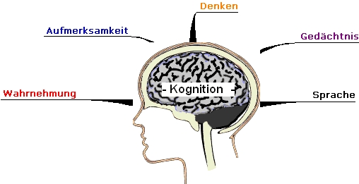Emotionen sind menschliche Erfahrungen, die von Gefühlen des Angenehmen und Unangenehmen, der Freude und des Missvergnügens sowie deren verschiedenen Schattierungen und Kombinationen begleitet werden. Freude und Unfreude sind die einfachsten Emotionen. Ihre komplexeren Varianten werden durch Gefühle wie Freude, Trauer, Traurigkeit, Angst und Wut repräsentiert.
Wenn wir uns plötzlich in der Nähe eines Abgrunds befinden, erleben wir das Gefühl der Angst. Unter dem Einfluss dieser Angst ziehen wir uns in eine sichere Zone zurück. Die Situation selbst hat uns noch nicht geschadet, aber durch unser Gefühl wurde sie als Bedrohung für unsere Selbsterhaltung reflektiert. Indem sie die unmittelbare positive oder negative Bedeutung verschiedener Phänomene signalisieren, regulieren Emotionen reflexartig unser Verhalten, stimulieren oder hemmen unsere Handlungen. Den Emotionen ist es zu verdanken, dass sich der Organismus äußerst günstig an die Umgebungsbedingungen anpasst, denn er kann, auch ohne die Form, die Art, den Mechanismus und andere Parameter der Einwirkung zu bestimmen, mit einem bestimmten emotionalen Zustand mit rettender Geschwindigkeit darauf reagieren und sie sozusagen auf einen gemeinsamen biologischen Nenner bringen, d. h. bestimmen, ob diese bestimmte Einwirkung für ihn nützlich oder schädlich ist.

Emotionen entstehen als Reaktion auf Eigenschaften von Objekten, die für die Befriedigung eines bestimmten Bedürfnisses entscheidend sind. Bestimmte biologisch bedeutsame Eigenschaften von Objekten und Situationen lösen einen emotionalen Ton von Empfindungen aus. Sie signalisieren einem Organismus die Begegnung mit einer begehrten oder gefährlichen Eigenschaft von Objekten. Emotionen und Gefühle sind subjektive Einstellungen zu Objekten und Phänomenen, die sich aus der Reflexion ihrer direkten Verbindung mit verwirklichten Bedürfnissen ergeben.

Alle Emotionen sind objektbezogen und bivalent - sie sind entweder positiv oder negativ (weil die Objekte die entsprechenden Bedürfnisse entweder erfüllen oder nicht erfüllen). Emotionen lösen stereotype Verhaltensweisen aus.
Die Besonderheiten der menschlichen Emotionen werden jedoch durch das allgemeine Gesetz der menschlichen geistigen Entwicklung bestimmt - höhere Formationen, höhere geistige Funktionen, die sich auf der Grundlage niedrigerer Funktionen bilden, ordnen diese neu.
Die emotional-bewertende Tätigkeit des Menschen ist untrennbar mit seiner begrifflich-bewertenden Sphäre verbunden. Und diese Sphäre selbst beeinflusst den emotionalen Zustand des Menschen. Die bewusste, rationale Verhaltensregulierung wird einerseits durch Emotionen ausgelöst, andererseits steht sie im Gegensatz zu den aktuellen Emotionen. Alle willentlichen Handlungen werden gegen starke konkurrierende Emotionen ausgeführt. Der Mensch handelt, indem er Schmerzen, Durst, Hunger und alle Arten von Trieben überwindet.

Je niedriger jedoch das Niveau der bewussten Regulierung ist, desto mehr Freiheit wird den emotional-impulsiven Handlungen eingeräumt. Diese Handlungen haben keine bewusste Motivation, die Ziele dieser Handlungen werden auch nicht durch das Bewusstsein geformt, sondern sind eindeutig durch die Art der Auswirkung selbst vorbestimmt (z. B. impulsives Loslösen von einem Gegenstand, der auf uns fällt). Emotionen dominieren dort, wo die bewusste Steuerung des Verhaltens unzureichend ist: wenn es an Informationen für die bewusste Konstruktion von Handlungen mangelt, wenn der Fundus an bewussten Verhaltensweisen unzureichend ist. Das bedeutet aber nicht, dass Emotionen umso unwichtiger sind, je bewusster eine Handlung ist. Auch denkende Handlungen werden auf einer emotionalen Basis organisiert.

Bei bewussten Handlungen stellen Emotionen ihr energetisches Potenzial zur Verfügung und verstärken die Handlungsrichtung, deren Wirksamkeit am wahrscheinlichsten ist. Indem sie eine größere Freiheit bei der bewussten Wahl der Ziele ermöglichen, bestimmen Emotionen die Hauptrichtungen der menschlichen Lebenstätigkeit. Positive Emotionen, die ständig mit der Befriedigung von Bedürfnissen verbunden sind, werden selbst zu einem dringenden Bedürfnis. Der Mensch strebt nach positiven Emotionen. Der Entzug von emotionalen Einflüssen desorganisiert die menschliche Psyche, und der langfristige Entzug positiver emotionaler Einflüsse in der Kindheit kann zu negativen Deformationen der Persönlichkeit führen.

Anstelle von Bedürfnissen sind Emotionen selbst in vielen Fällen ein Anreiz zum Handeln, ein Motivationsfaktor.

Man unterscheidet zwischen niederen Emotionen, die mit unbedingten Reflexen verbunden sind, auf Instinkten beruhen und deren Ausdruck sind (Hunger-, Durst-, Angst-, Egoismusgefühle usw.), und höheren, wirklich menschlichen Emotionen - den Gefühlen.

Gefühle sind mit der Befriedigung gesellschaftlich entwickelter Bedürfnisse verbunden. Gefühle der Pflicht, der Liebe, der Kameradschaft, der Scham, der Neugier usw. bilden sich in einem Menschen aus, wenn er in soziale Beziehungen eingebunden ist, d. h. wenn der Mensch zur Person wird. Beim Erleben dieser oder jener Gefühle operiert der Mensch mit historisch entwickelten moralischen und ästhetischen Konzepten ("gut", "böse", "gerecht", "schön", "hässlich" usw.), Gefühle sind also stärker mit dem zweiten Signalsystem verbunden als Emotionen. Emotionen sind situativ bedingt, Gefühle können dauerhaft und stabil sein. Die stabilsten Gefühle sind Persönlichkeitseigenschaften (Ehrlichkeit, Menschlichkeit, etc.).

Die Tatsache, dass Emotionen eng mit Lebensprozessen verbunden sind, deutet auf den natürlichen Ursprung zumindest der einfachsten Emotionen hin. In all jenen Fällen, in denen das Leben eines Lebewesens zum Stillstand kommt, teilweise oder ganz verloren geht, stellen wir zunächst einmal fest, dass seine äußeren, emotionalen Erscheinungsformen verschwunden sind. Ein Hautareal, das vorübergehend nicht mehr durchblutet wird, hört auf, empfindlich zu sein; ein körperlich kranker Mensch wird apathisch, gleichgültig gegenüber dem, was um ihn herum geschieht, d.h. gefühllos. Er verliert die Fähigkeit, auf äußere Einflüsse gefühlsmäßig so zu reagieren, wie er es im normalen Leben tun würde.
Alle höheren Tiere und der Mensch haben Strukturen im Gehirn, die eng mit dem Gefühlsleben verbunden sind. Es handelt sich dabei um das so genannte limbische System, das Nervenzellverbände umfasst, die sich unter der Großhirnrinde in unmittelbarer Nähe ihres Zentrums befinden, das die wichtigsten organischen Prozesse steuert: Blutkreislauf, Verdauung, Drüsen der inneren Sekretion. Daraus ergibt sich die enge Verbindung der Emotionen sowohl mit dem menschlichen Bewusstsein als auch mit den Zuständen seines Organismus.

In Anbetracht der großen lebenswichtigen Bedeutung der Emotionen schlug C. Darwin eine Theorie vor, die den Ursprung und den Zweck jener organischen Veränderungen und Bewegungen erklärt, die gewöhnlich mit den ausgeprägten Emotionen einhergehen. Darin wies der Naturforscher darauf hin, dass sich Freude und Unlust, Furcht, Zorn und Traurigkeit bei Menschen und Menschenaffen in etwa auf die gleiche Weise äußern. C. Darwin interessierte sich für die lebenswichtige Bedeutung der Veränderungen im Körper, die mit den entsprechenden Emotionen einhergehen. Nachdem er die Fakten verglichen hatte, kam Darwin zu folgenden Schlussfolgerungen über die Natur und die Rolle der Emotionen im Leben.

1. Innere (organische) und äußere (motorische) Manifestationen von Emotionen erfüllen eine wichtige adaptive Rolle im menschlichen Leben. Sie bereiten ihn auf bestimmte Handlungen vor und signalisieren ihm darüber hinaus, wie ein anderes Lebewesen eingestellt ist und was es zu tun beabsichtigt.

2. Einst in der Evolution der Lebewesen waren die organischen und motorischen Reaktionen, die sie heute haben, Bestandteile vollwertiger, entfalteter praktischer Anpassungshandlungen. Später sind ihre äußeren Bestandteile zurückgegangen, aber die Lebensfunktion ist dieselbe geblieben. Zum Beispiel knirscht ein Mensch oder ein Tier im Zorn mit den Zähnen, spannt seine Muskeln an, als ob es sich auf einen Angriff vorbereiten würde, seine Atmung und sein Pulsschlag erhöhen sich. Das ist ein Signal: Ein Lebewesen ist bereit, eine Aggression zu begehen.

Psychologie der Personalität
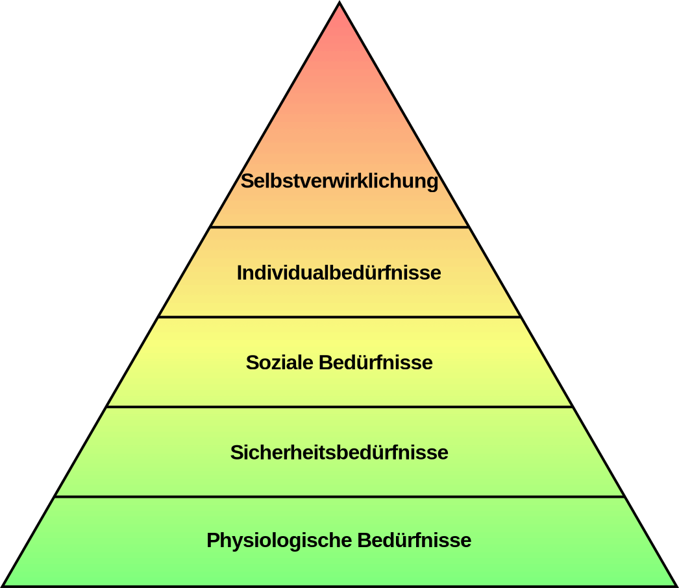

Die Persönlichkeitspsychologie ist der Zweig der Psychologie, der sich mit der Persönlichkeit und verschiedenen individuellen Prozessen befasst. Der Schwerpunkt liegt auf dem Versuch, ein kohärentes Bild der Persönlichkeit in ihren Wechselbeziehungen mit der Welt, dem Leben, der Gesellschaft und anderen zu erstellen. Darüber hinaus werden die dynamischen Aspekte des psychischen Lebens und die individuellen Unterschiede untersucht. Verschiedene Definitionen des Begriffs der Persönlichkeit: Persönlichkeit - eine Reihe von sozialen Beziehungen, die in einer Vielzahl von Aktivitäten (A.N. Leontiev) realisiert werden.

Persönlichkeit - "eine lebende Person aus Fleisch und Blut", die in viele Beziehungen zur Welt verflochten ist; das Epizentrum "explosiver" Veränderungen des Seins; ein Wesen, das in eine ideale Form übergeht (S.L. Rubinstein).

Die Persönlichkeit ist ein Subjekt des Lebens: aktiv, verantwortlich, fähig zur zeitlichen Regulierung des Lebens und zur Lösung der Lebenswidersprüche (K.A. Abulchanowa)
MENSCH - ein Wesen, das die höchste Entwicklungsstufe des Lebens verkörpert, ein Subjekt der sozialen und historischen Aktivität.
Die Hauptrichtungen der Persönlichkeitspsychologie: 1) Tiefenpsychologie der Persönlichkeit - Psychoanalyse von Z. Freud; Individualpsychologie von A. Adler; Humanistische Psychoanalyse von E. Fromm; Psychoanalytische Theorie neurotischer Konflikte von K. Horney; Analytische Persönlichkeitstheorie von C. G. Jung; Ich-Psychoanalyse von E. Erikson; Transaktionsanalyse von E. Berne; Humanistische Psychologie - Humanistische Persönlichkeitstheorie von A. Maslow; Personenzentrierter Ansatz von K. Rogers; Existenzielle Psychologie - Dasein-Analyse von L. Binswanger und M. Boss; Amerikanische Schule der Existenziellen Psychologie - I. Yalom. Rogers; Existenzpsychologie - Dasein-Analyse von L. Binswanger und M. Boss; Amerikanische Schule der Existenzpsychologie - I. Yalom, R. May, J. Bugental; Logotherapie von V. Frankl; Existenzanalyse von A. Langlais; Kognitive und sozio-kognitive Richtungen in der Persönlichkeitspsychologie - J. Kellys Theorie der Persönlichkeitskonstrukte; A. Banduras sozio-kognitive Theorie der Persönlichkeit; J. Rotters sozio-kognitive Theorie der Persönlichkeit; Verhaltenspsychologie; B. Skinners Theorie des operanten Lernens. Skinner; Dispositionsrichtung in der Persönlichkeitstheorie-Dispositionstheorie der Persönlichkeit G. Allport; Strukturtheorie der Persönlichkeitseigenschaften R. Cattell; Psychopathologie der Persönlichkeit; Theorie der Psychopathologie des Geisteslebens K. Jaspers; Theorie der Persönlichkeitsakzentuierungen K. Leongard; Pathopathologie der Persönlichkeit. Leongard; B. V. Zeigarniks Pathopsychologie der Persönlichkeit; P. S. Gurevichs Klinische Psychologie der Persönlichkeit.

Bei der Definition des Studienfachs der Persönlichkeitspsychologie kann man auf einige Schwierigkeiten stoßen, da die Persönlichkeit ein Sammelbegriff ist, der mehrere Erscheinungsformen umfasst, und daher ist diese Wissenschaft in mehrere andere Disziplinen unterteilt, die verschiedene Erscheinungsformen der Persönlichkeit untersuchen. Die Psychologie der Persönlichkeit ist unterteilt in die Psychologie der Emotionen, der Motivation, des Willens und andere. Im Allgemeinen kann man sagen, dass die Persönlichkeitspsychologie mit all ihren Unterteilungen Emotionen, Gefühle, Gedanken, Selbstbewusstsein, GND, Motive, Intelligenz, soziale Rollen und andere Erscheinungsformen der Persönlichkeit untersucht.

